沂源县市场监督管理局

2022年政府信息公开工作年度报告

本报告按照新修订的《中华人民共和国政府信息公开条例》（以下简称《条例》）《中华人民共和国政府信息公开工作年度报告格式》（国办公开办函〔2021〕30号）规定，由沂源县市场监督管理局根据政府信息公开工作情况编制。
报告全文由总体情况、主动公开政府信息情况、收到和处理政府信息公开申请情况、因政府信息公开工作被申请行政复议提起行政诉讼情况、政府信息公开工作存在的主要问题及改进情况、其他需要报告的事项等六个部分组成。
报告中所列数据统计期限自2022年1月1日始，至2022年12月31日止。报告电子版可从沂源县人民政府门户网站（www.yiyuan.gov.cn）下载。如对报告内容有疑问，请与沂源县市场监管局联系。（地址：沂源县历山路5号；邮编：256100；电话：0533-3242170；邮箱:yyxscjgj@zb.shandong.cn）
一、总体情况
2022年，沂源县市场监督管理局坚持以习近平新时代中国特色社会主义思想为指导，全面贯彻落实国家、省市县政府信息公开工作决策部署，全面推进决策、执行、管理、服务、结果公开，坚持以公开促落实，以公开优服务，围绕中心工作与任务，不断增强信息公开的广度和深度，及时回应民众及社会关切，有效保障公民知情权，着力提升政府公信力和透明度。
（一）主动公开内容
2022年，沂源县市场监管局主动公开政府信息情况：
通过“国家企业信用信息公示系统”网站公开行政处罚信息107条；
通过“国家企业信用信息公示系统”公开执法检查结果45000条;
通过“沂源县人民政府网”公开信息520条，其中机构职能类3条，领导信息类4条，规划计划类1条，会议公开类32条，行政权力类1条，行政执法类155条，建议提案类8条，财政信息类5条，重点领域信息公开类88条，政府开放日2条，政务公开保障机制类3条，政府信息公开指南1条，政府信息公开年报1条，其它类信息216条；
通过“沂源市场监管”微信公众号，公示236条。
公开渠道 | 国家企业信用信息公示系统 | 沂源县 人民政府网 | “沂源市场监管” 微信公众号 | 总数
公开数量 | 45107件 | 520件 | 236件 | 45863件
占比 | 98.35% | 1.13% | 0.51%
（二）依申请公开情况：2022年我局共收到政府信息公开申请1件，已在规定时限内进行答复。

（三）政府信息管理情况
2022年，沂源县市场监督管理局认真贯彻落实省市县政府信息公开工作要点，制定印发了《沂源县市场监督管理局2022年政务公开工作方案》，对政务公开各项工作进行全面细化和安排部署，要充分发挥政务新媒体传播速度快、受众面广等优势，严格落实信息发布“三审制度”，避免发布内容出现错漏，确保全县政务新媒体健康有序发展。
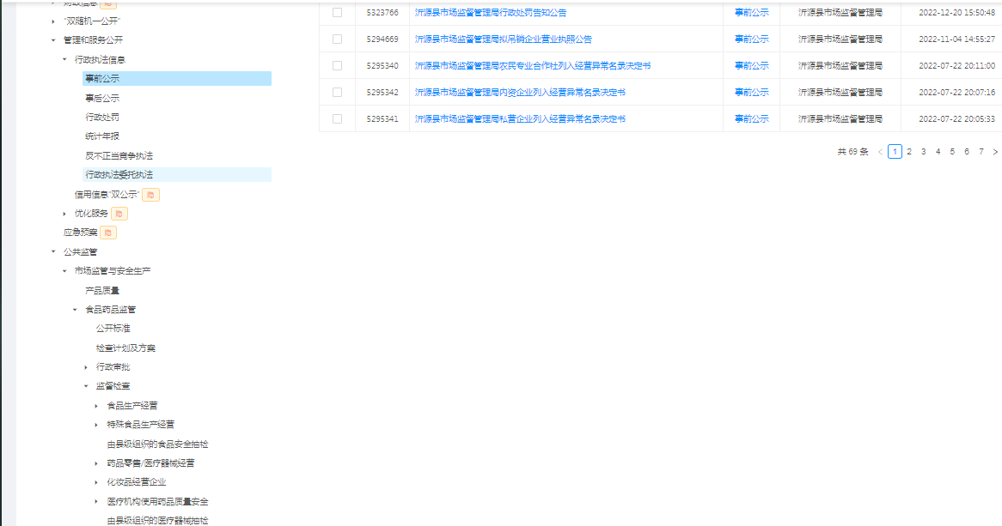
（四）平台建设情况
近年来，“沂源市场监管”微信公众号始终作为沂源县市场监督管理局面向社会的一个窗口，紧贴部门职责，充分发挥宣传作用，紧紧围绕市场监管主责主业，打造市场监管升级版全领域“红黑榜”，从市场监管各领域选取符合“红黑榜”上榜条件的单位，按照每周1期的工作频率，开展市场监管“红黑榜”信息公示，以互联网+社会共治，不断提升市场监管现代化治理水平。
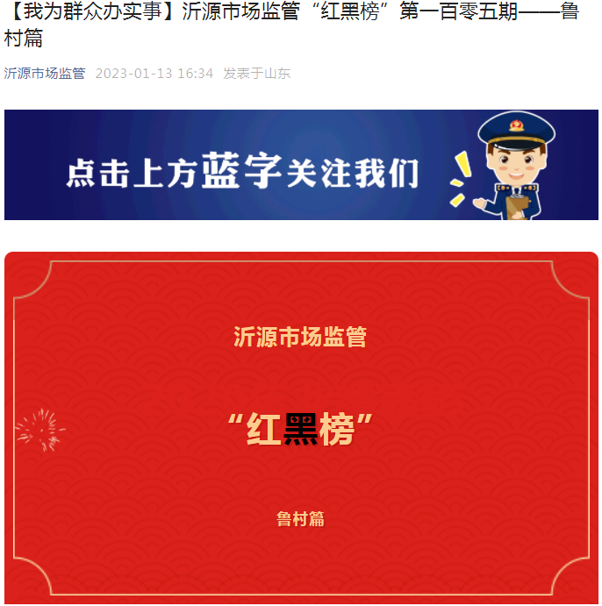
（五）监督保障情况
结合工作实际及人员变动情况，及时调整县市场监管局政务公开工作领导小组，明确领导小组办公室设在局办公室，牵头统筹落实政务公开相关工作。按照省市县对政府信息公开发布的最新要求，由办公室及宣传培训科组织相关人员进行业务培训，加强相关政策文件学习力度，严把信息发布政治关、法律关、政策关、保密关、文字关。
二、主动公开政府信息情况
第二十条第（一）项
信息内容 | 本年制发件数 | 本年废止件数 | 现行有效件数
规章 | 0 | 0 | 0
行政规范性文件 | 0 | 0 | 0
第二十条第（五）项
信息内容 | 本年处理决定数量
行政许可 | 0
第二十条第（六）项
信息内容 | 本年处理决定数量
行政处罚 | 1231
行政强制 | 246
第二十条第（八）项
信息内容 | 本年收费金额（单位：万元）
行政事业性收费 | 0
三、收到和处理政府信息公开申请情况
（本列数据的勾稽关系为：第一项加第二项之和，  等于第三项加第四项之和） |  |  | 申请人情况
 |  |  | 自然人 | 法人或其他组织 |  |  |  |  | 总计
 |  |  |  | 商业企业 | 科研机构 | 社会公益组织 | 法律服务机构 | 其他
一、本年新收政府信息公开申请数量 |  |  | 1 | 0 | 0 | 0 | 0 | 0 | 1
二、上年结转政府信息公开申请数量 |  |  | 0 | 0 | 0 | 0 | 0 | 0 | 0
三  、  本  年  度  办  理  结  果 | （一）予以公开 |  | 1 | 0 | 0 | 0 | 0 | 0 | 1
 | （二）部分公开（区分处理的，只计这一情形，不计其他情形） |  | 0 | 0 | 0 | 0 | 0 | 0 | 0
 | （三）不予公开 | 1.属于国家秘密 | 0 | 0 | 0 | 0 | 0 | 0 | 0
 |  | 2.其他法律行政法规禁止公开 | 0 | 0 | 0 | 0 | 0 | 0 | 0
 |  | 3.危及“三安全一稳定” | 0 | 0 | 0 | 0 | 0 | 0 | 0
 |  | 4.保护第三方合法权益 | 0 | 0 | 0 | 0 | 0 | 0 | 0
 |  | 5.属于三类内部事务信息 | 0 | 0 | 0 | 0 | 0 | 0 | 0
 |  | 6.属于四类过程性信息 | 0 | 0 | 0 | 0 | 0 | 0 | 0
 |  | 7.属于行政执法案卷 | 0 | 0 | 0 | 0 | 0 | 0 | 0
 |  | 8.属于行政查询事项 | 0 | 0 | 0 | 0 | 0 | 0 | 0
 | （四）无法提供 | 1.本机关不掌握相关政府信息 | 0 | 0 | 0 | 0 | 0 | 0 | 0
 |  | 2.没有现成信息需要另行制作 | 0 | 0 | 0 | 0 | 0 | 0 | 0
 |  | 3.补正后申请内容仍不明确 | 0 | 0 | 0 | 0 | 0 | 0 | 0
 | （五）不予处理 | 1.信访举报投诉类申请 | 0 | 0 | 0 | 0 | 0 | 0 | 0
 |  | 2.重复申请 | 0 | 0 | 0 | 0 | 0 | 0 | 0
 |  | 3.要求提供公开出版物 | 0 | 0 | 0 | 0 | 0 | 0 | 0
 |  | 4.无正当理由大量反复申请 | 0 | 0 | 0 | 0 | 0 | 0 | 0
 |  | 5.要求行政机关确认或重新  出具已获取信息 | 0 | 0 | 0 | 0 | 0 | 0 | 0
 | - 其他处  理 | 1.申请人无正当理由逾期不补正、行政机关不再处理其政府信息公开 | 0 | 0 | 0 | 0 | 0 | 0 | 0
 |  | 2.申请人逾期未按收费通知要求缴纳费用、行政机关不再处理其政府信息公开申请 | 0 | 0 | 0 | 0 | 0 | 0 | 0
 |  | 3.其他 | 0 | 0 | 0 | 0 | 0 | 0 | 0
 | （七）总计 |  | 1 | 0 | 0 | 0 | 0 | 0 | 1
四、结转下年度继续办理 |  |  | 0 | 0 | 0 | 0 | 0 | 0 | 0
四、政府信息公开行政复议、行政诉讼情况
行政复议 |  |  |  |  | 行政诉讼
结果  维持 | 结果纠正 | 其他结果 | 尚未  审结 | 总  计 | 未经复议直接起诉 |  |  |  |  | 复议后起诉
 |  |  |  |  | 结果维持 | 结果纠正 | 其他  结果 | 尚未  审结 | 总计 | 结果维持 | 结果  纠正 | 其他  结果 | 尚未审结 | 总计
0 | 0 | 0 | 0 | 0 | 0 | 0 | 0 | 0 | 0 | 0 | 0 | 0 | 0 | 0
- 存在的主要问题及改进情况
2022年，我局政务公开工作按要求稳步推进，但仍存在一些不足及问题：一是在政务公开工作开展中机制运转还不够顺畅，政府信息发布还存在不及时、不全面、不准确、不严谨的情况；二是政府信息公开质量还有待进一步提升。
针对以上问题，我局及时采取措施予以改进：一是完善机制建设。进一步完善内部相关制度建设，明确规范、细化分工、优化流程，实现机制运行更高效、更科学。完善巡查自查制度，对发布信息中内容表述不准确等问题及时自查自纠，确保门户网站和政务新媒体发布内容规范、准确，切实提高信息发布效率。二是提升信息质量。加强政务信息公开方面的学习培训，以政务公开考核为抓手，倒逼各科室增进业务能力，有效提升部门政府信息公开水平。
六、其他需要报告的事项
（一）收取信息处理费情况
根据《国务院办公厅关于印发〈政府信息公开信息处理费管理办法〉的通知》（国办函〔2020〕109号）和《山东省人民政府办公厅关于做好政府信息公开信息处理费管理工作有关事项的通知》（鲁政办字〔2020〕179号）规定，本年度未收取任何政府信息公开信息处理费。
（二）落实上级年度政务公开工作要点情况
2022年，沂源县市场监管局认真按照国家、省市县要求，强化政府信息规范化管理，做好主动公开内容维护，全面完成2022年县政府工作报告主要任务目标、重大民生实事项目等重要部署执行公开。加大食品药品安全政府信息公开力度，及时公开食品抽样检测结果，定期通报风险防控情况，积极回应社会关切。
- 建议提案办理结果公开情况
2022年，我局共收到人大建议3件、政协提案3件，都
已办理完成。
- 政务公开工作创新情况
在“沂源市场监管”微信公众号，持续打造沂源市场监管升级版全领域“红黑榜”，现已发布105期。
- 数据统计需要说明的事项
无
- 其他事项
无
- 其他有关文件专门要求通过政府信息公开工作年度报告予以报告的事项。
无

2023年1月17日

